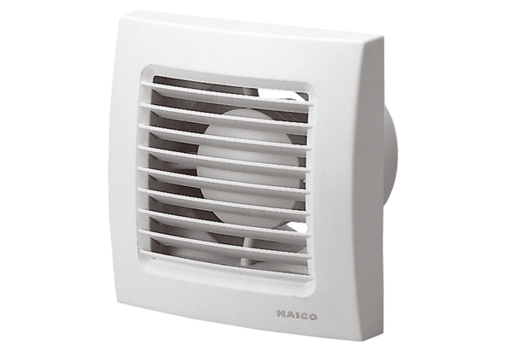Malý ventilátor ECA 100 VZCObsah dodávky: 1 kusSortiment: A
Typové číslo: 0084.0040Výrobce: MAICO

